**Министерство науки и высшего образования Российской Федерации**

**федеральное государственное бюджетное образовательное учреждение высшего образования**

**Московский авиационный институт**

**(Национальный исследовательский университет)**

Факультет №3

«Системы управления, информатика и электроэнергетика»

Кафедра 304

**Отчет по лабораторной работе№1**

по учебной дисциплине «Информатика»

на тему «Вычисление суммы бесконечного числового ряда»

Вариант № 15

Руководитель работы

____________ Давыдкина Е. А.

«____»___________2021 г.

____________ Секретарев В. Е.

«____»__________ 2021 г.

Исполнитель

обучающийся группы М30-110Б-21

____________ Осминнов Н. М.

«____»___________ 2021 г.

____________Пысларь А. И.

«____»___________ 2021 г.

Москва 2021

**Содержание.**

1. Задание……………………………………………….......................................................................3
2. Блок-схема………………………………………………………………………………………………………………4
3. Псевдокод……………………………………………………………………………………………………………….5
4. Код программы……………………………………………………………………………………………………….7
5. Тесты программы…………………………………………………………………………………………………...9
6. Вывод…………………………………………………………………………………………………………………….16

**Задание.**

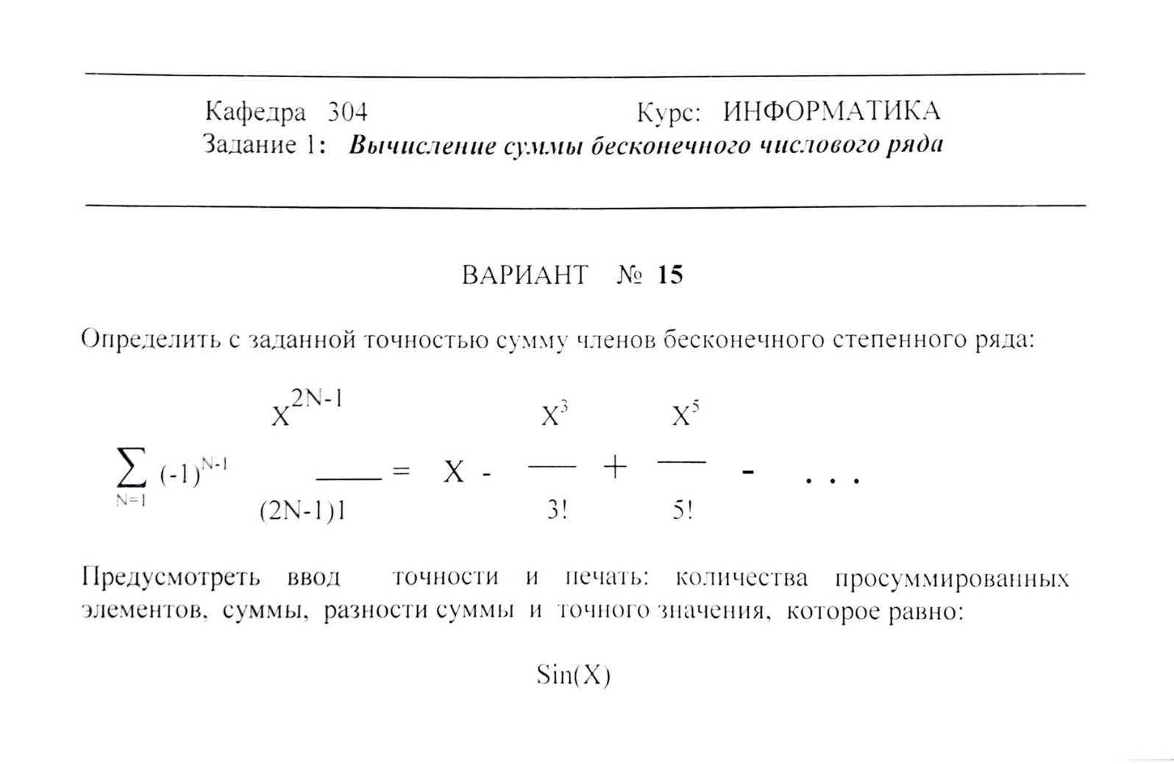

**Блок-схема.**

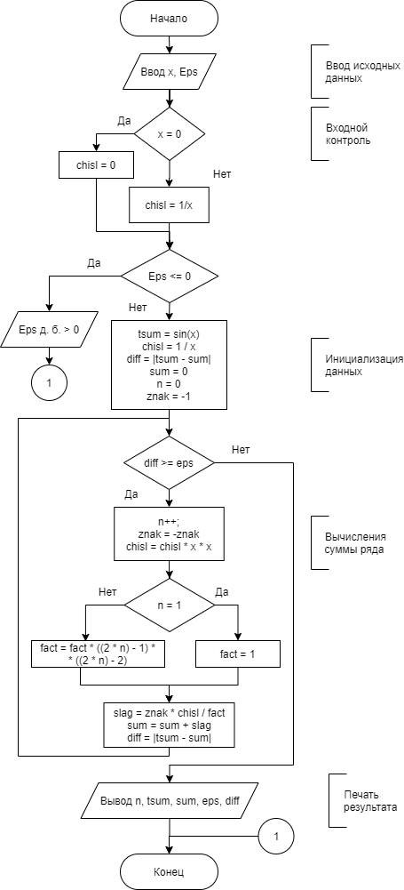

ННЕ

**Псевдокод.**

**АЛГ** Сумма ряда

**ВЕЩ**

X

Chisl // числитель в слагаемом

Tsum // точная сумма

Sum // полученная сумма

Slag // полученная разность с точной суммой

Diff // полученная разность с точной суммой

Eps // задаваемая точность

Fact // факториал

**ЦЕЛ**

N // количество слагаемых

Znak // переменная, отвечающая за смену знака слагаемого

**НАЧАЛО**

// ввод исходных данных

**ВВОД** x

**ВВОД** Eps

// Входной контроль

**ЕСЛИ** x = 0

**ТО**

chisl = 0

**ИНАЧЕ**

Chisl = 1/x

**КОНЕЦ**

**ЕСЛИ** Eps <= 0

**ТО**

**ЗАВЕРШИТЬ РАБОТУ АЛГОРИТМА**

**КОНЕЦ**

tsum = sin(x)

chisl = 1 / x

sum = 0

diff = |tsum-sum|

n = 0

znak = -1

**ПОКА** Diff >= Eps **ДЕЛАТЬ**  // основной цикл

**НЦ**

N = N+1 // следующий N

Znak = -znak //меняем знак слагаемого

Chisl = chisl * x * x // считаем числитель слагаемого

**ЕСЛИ** n = 1

**ТО**

Fact = 1

**ИНАЧЕ**

Fact = fact * ((2 * n ) – 1) * ((2 * n) – 2)

**КОНЕЦ**

Slag = znak * chisl / fact // формируем слагаемое

Sum = Sum + Slag // рассчитываем текущую сумму

Diff = |Tsum – Sum| //считаем модуль разности

**КЦ**

**ПЕЧАТЬ** Sum, Diff, N, Tsum // печать результата

**КОНЕЦ**

**Код Программы.**

/**********************************************************************************************

* Курс ИНФОРМАТИКА *

***********************************************************************************************

*Project type :Win64 Console Application *

*Project name :Lab1 *

*File name :lab.exe *

*Language :CPP, MSVS 2022 *

*Programmers :Осминов Никита Михайлович, Пысларь Александр Игоревич, М3О-110Б-21 *

*Modified By : *

*Created :17.09.2021 *

*Last revision:01.12.2021 *

*Comment :Вычисление суммы бесконечного числового ряда *

**********************************************************************************************/

#include <iostream>

using namespace std;

int main()

{

setlocale(LC_ALL, "Russian");

double x; //аргумент

double chisl; //числитель

double tsum; //точная сумма

double sum; //получаемая сумма

double slag; //слагаемое

double diff; //разность

double eps; //заданная точность

long double fact; //факториал

int n; // количество элементов

short znak; //знак слагаемого

cout << "Пожалуйста, введите значение переменной.\nВаш ответ:";

cin >> x;

cout << "Пожалуйста, введите точность.\nВаш ответ:";

cin >> eps;

if (x == 0) {

chisl = 0;

}

else {

chisl = 1 / x;

}

if (eps <= 0) {

cout << "Eps д.б. > 0" << endl;

exit(1);

}

tsum = sin(x);

sum = 0;

diff = abs(tsum - sum);

n = 0;

znak = -1;

/**************

Основной цикл

**************/

while (diff >= eps)

{

n++;

znak = -znak;

chisl = chisl * x * x;

if (n == 1) {

fact = 1;

}

else{

fact = fact * ((2 * n) - 1) * ((2 * n) - 2);

}

slag = znak * chisl / fact;

sum = sum + slag;

diff = abs(tsum - sum);

//cout << "slag = " << slag << " diff = " << diff << endl;

//cout << n << ". fact=" << fact << " chisl = " <<chisl << " sum=" << sum << "\n" << endl;// контрольный вывод

}

/*************

Вывод данных

************/

cout << "\nКоличество элементов = " << n

<< "\ntsum = " << tsum

<<"\nSum = " << sum

<< "\nEps = " << eps

<< "\nDiff = " << diff << endl;

}

**Тесты программы.**

**1.** Некорректные тесты:

**1.1** Цель: проверить работоспособность программы из некорректной области.

Исходные данные: x = 1; Eps = 0

Ожидаемый результат:

Eps д. б. > 0

Полученный результат:

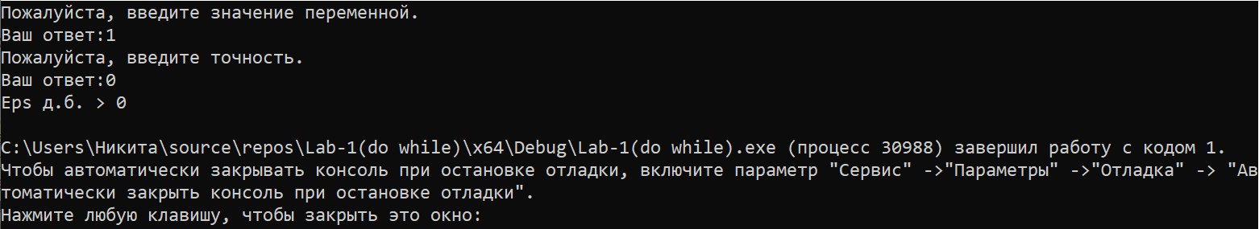

Вывод по тесту: полученный результат совпал с ожидаемым.

**1.2** Цель: проверить работоспособность программы из некорректной области.

Исходные данные: x = 1; Eps = -5

Ожидаемый результат:

Eps д. б. > 0

Полученный результат:

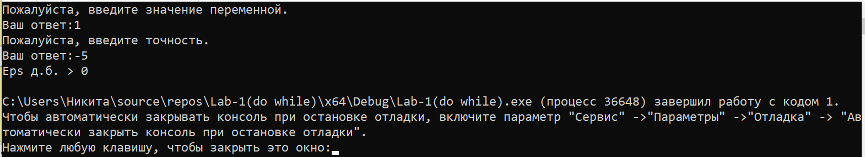

Вывод по тесту: полученный результат совпал с ожидаемым.

**2.** Корректные тесты:

**2.1** Цель: проверить работоспособность программы при данных, попадая в основной цикл.

Исходные данные: x = 1; Eps = 0.025

Ожидаемый результат:

X = 0?

Нет =>

Chisl = 1 / x = 1 / 1 = 1

Eps<=0?

Нет=>

Tsum = sin(x) = sin(1) = 0.841471

Sum = 0

Diff = |tsum - sum| = |0.841471 – 0| = 0.841471

N = 0

Znak = -1

Diff>= eps?

Да =>

N = 0 + 1 = 1

Znak = -(-1) = 1

Chisl = 1 * 1 * 1 = 1

N = 1?

Да=>

Fact = 1

Slag = znak * chisl / fact = 1 * 1 / 1 = 1

Sum = sum + slag = 0 + 1 = 1

Diff = |Tsum - sum| = |0.841471 - 1 | = 0.158529

Diff>= eps?

Да =>

N = 0 + 1 = 1

Znak = -(1) = -1

Chisl = -1 * 1 * 1 = -1

N = 1?

Нет=>

Fact = fact * (2*n -1) * (2*n – 2) = 1 * 2 * 3 = 6

Slag = znak * chisl / fact = -1 * 1 / 6 = - 0.1(66)

Sum = sum + slag = 1 – 0.1(66) = 0.8(33)

Diff = |Tsum - sum| = |0.841471 –0.8(33)) | = 0.00813765

Diff>= eps?

Нет =>

Вывод данных

Tsum = 0.841471

Sum = 0.8(33)

Eps = 0.01

Diff = 0.00813765

Полученный результат:

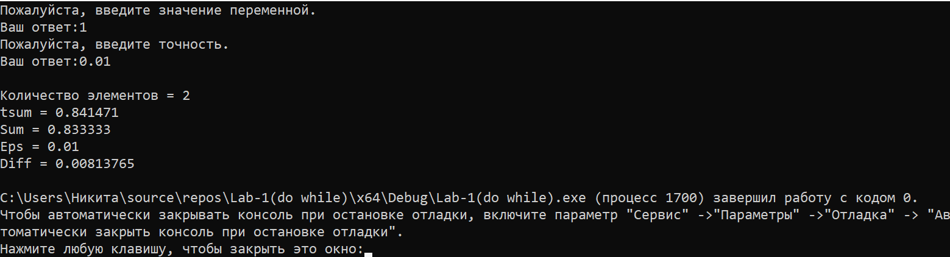

Вывод по тесту: полученный результат совпал с ожидаемым.

**2.2** Цель: проверить работоспособность программы при данных, попадая в основной цикл.

Исходные данные: x = 1; Eps = 0.001

Ожидаемый результат:

X = 0?

Нет =>

Chisl = 1 / x = 1 / 1 = 1

Eps<=0?

Нет=>

Tsum = sin(x) = sin(1) = 0.841471

Sum = 0

Diff = |tsum - sum| = |0.841471 – 0| = 0.841471

N = 0

Znak = -1

Diff>= eps?

Да =>

N = 0 + 1 = 1

Znak = -(-1) = 1

Chisl = 1 * 1 * 1 = 1

N = 1?

Да=>

Fact = 1

Slag = znak * chisl / fact = 1 * 1 / 1 = 1

Sum = sum + slag = 0 + 1 = 1

Diff = |Tsum - sum| = |0.841471 - 1 | = 0.158529

Diff>= eps?

Да =>

N = 1 + 1 = 2

Znak = -(1) = -1

Chisl = -1 * 1 * 1 = -1

N = 1?

Нет=>

Fact = fact * (2*n -1) * (2*n – 2) = 1 * 2 * 3 = 6

Slag = znak * chisl / fact = -1 * 1 / 6 = - 0.1(66)

Sum = sum + slag = 1 – 0.1(66) = 0.8(33)

Diff = |Tsum - sum| = |0.841471 –0.8(33)) | = 0.00813765

Diff>= eps?

Да =>

N = 2 + 1 = 3

Znak = -(-1) = 1

Chisl = 1 * 1 * 1 = 1

N = 1?

Нет=>

Fact = fact * (2*n -1) * (2*n – 2) = 6 * 4 * 5= 120

Slag = znak * chisl / fact = 1 * 1 / 120 = 0.008(33)

Sum = sum + slag = 0.8(33) + 0.008(33)= 0.841(66)

Diff = |Tsum - sum| = |0.841471 –0.8(33)) | = 0.0001956

Diff>= eps?

Нет =>

Вывод данных:

Tsum = 0.841471

Sum = 0.841(66)

Eps = 0.0001

Diff = 0.0001956

Полученный результат:

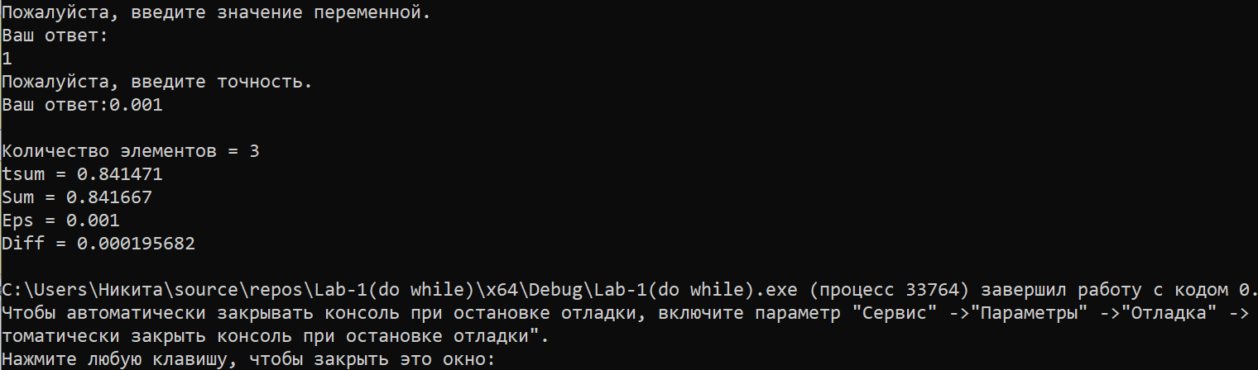

Вывод по тесту: полученный результат совпал с ожидаемым.

**2.3** Цель: проверить работоспособность программы при данных, попадая в основной цикл.

Исходные данные: x = 1; Eps = 0.0001

Ожидаемый результат:

X = 0?

Нет =>

Chisl = 1 / x = 1 / 1 = 1

Eps<=0?

Нет=>

Tsum = sin(x) = sin(1) = 0.841471

Sum = 0

Diff = |tsum - sum| = |0.841471 – 0| = 0.841471

N = 0

Znak = -1

Diff>= eps?

Да =>

N = 0 + 1 = 1

Znak = -(-1) = 1

Chisl = 1 * 1 * 1 = 1

N = 1?

Да=>

Fact = 1

Slag = znak * chisl / fact = 1 * 1 / 1 = 1

Sum = sum + slag = 0 + 1 = 1

Diff = |Tsum - sum| = |0.841471 - 1 | = 0.158529

Diff>= eps?

Да =>

N = 1 + 1 = 2

Znak = -(1) = -1

Chisl = -1 * 1 * 1 = -1

N = 1?

Нет=>

Fact = fact * (2*n -1) * (2*n – 2) = 1 * 2 * 3 = 6

Slag = znak * chisl / fact = -1 * 1 / 6 = - 0.1(66)

Sum = sum + slag = 1 – 0.1(66) = 0.8(33)

Diff = |Tsum - sum| = |0.841471 –0.8(33)) | = 0.00813765

Diff>= eps?

Да =>

N = 2 + 1 = 3

Znak = -(-1) = 1

Chisl = 1 * 1 * 1 = 1

N = 1?

Нет=>

Fact = fact * (2*n -1) * (2*n – 2) = 6 * 4 * 5= 120

Slag = znak * chisl / fact = 1 * 1 / 120 = 0.008(33)

Sum = sum + slag = 0.8(33) + 0.008(33)= 0.841(66)

Diff = |Tsum - sum| = |0.841471 –0.8(33)) | = 0.0001956

Diff>= eps?

Да =>

N = 3 + 1 = 4

Znak = -(1) = 1

Chisl = 1 * 1 * 1 = 1

N = 1?

Нет=>

Fact = fact * (2*n -1) * (2*n – 2) = 120 * 6 * 7= 5040

Slag = znak * chisl / fact = 1 * 1 / 5040= -0.000198413

Sum = sum + slag = 0.8(33) - 0.000198413 = 0.8411468

Diff = |Tsum - sum| = |0.841471 – 0.841468| = 0.000003

Diff>= eps?

Да

Полученный результат:

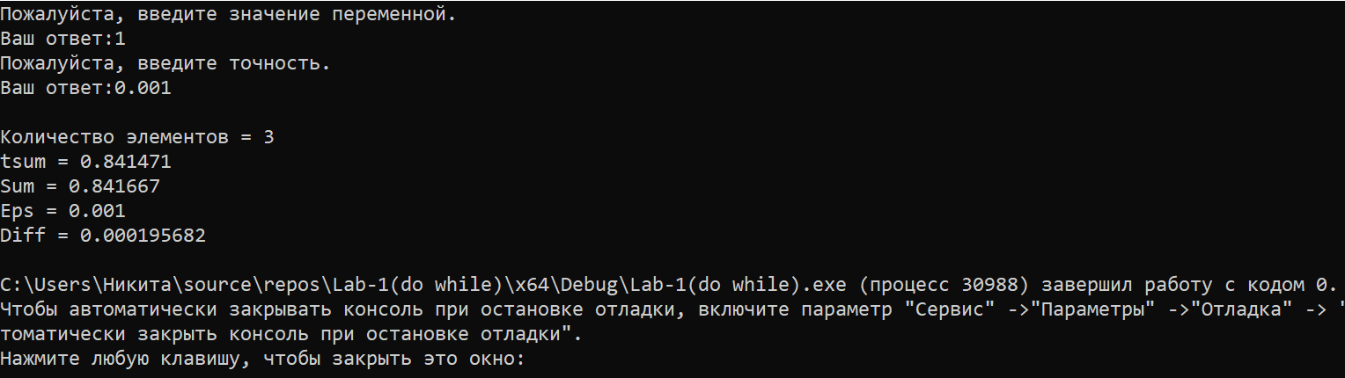

Вывод по тесту: полученный результат совпал с ожидаемым

**2.4** Цель: проверить работоспособность программы при данных, не попадая в основной цикл.

Исходные данные: x = 1; Eps = 5

Ожидаемый результат:

X = 0?

Нет =>

Chisl = 1 / x = 1 / 1 = 1

Eps<=0?

Нет=>

Tsum = sin(x) = sin(1) = 0.841471

Sum = 0

Diff = |tsum - sum| = |0.841471 – 0| = 0.841471

N = 0

Znak = -1

Diff>= eps?

Нет =>

Вывод данных:

Tsum = 0.841471

Sum = 0

Eps = 5

Diff = 0.841471

Полученный результат:

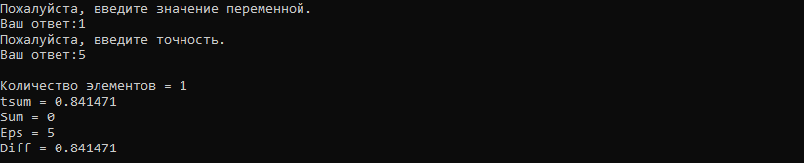

Вывод по тесту: полученный результат совпал с ожидаемым

**Вывод по работе.**

Разработка программы завершена на том основании, что:

1. Полученные результаты совпали с ожидаемыми.

2. считаем набор тестов полным.